ЛЕКСИЧЕСКАЯ ТЕМА
«С ДНЕМ РОЖДЕНИЯ, САНКТ-ПЕТЕРБУРГ»

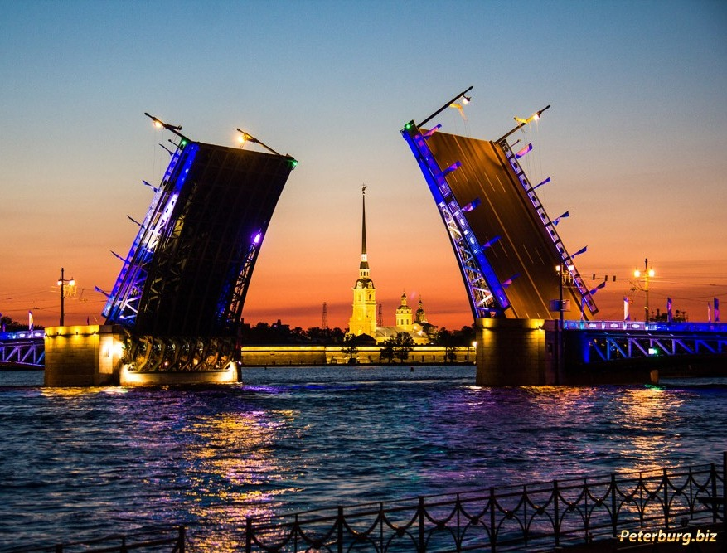

История Санкт-Петербурга очень интересна и многообразна. Город имеет свои обычаи и традиции. Язык города — это язык образов, света, символов.
Начиная с младшего дошкольного возраста, знакомим с главной рекой — Невой, главной улицей — Невский проспект, главной площадью — Дворцовой, разводными мостами.
Мы живем в уникальном городе, наша задача — научить детей любить свой город, любоваться его архитектурой, его памятниками, белыми ночами.

Что и как рассказать детям о Петербурге

Первое знакомство ребёнка с городом начинается с поездок и прогулок — непременно поближе к центру, где каждый дом достоин внимания и отличается от другого. Поэтому первый совет: не скупитесь на прогулки с трехлетними детьми в исторических парках и садах Петербурга и просто рассказывайте, где вы находитесь.

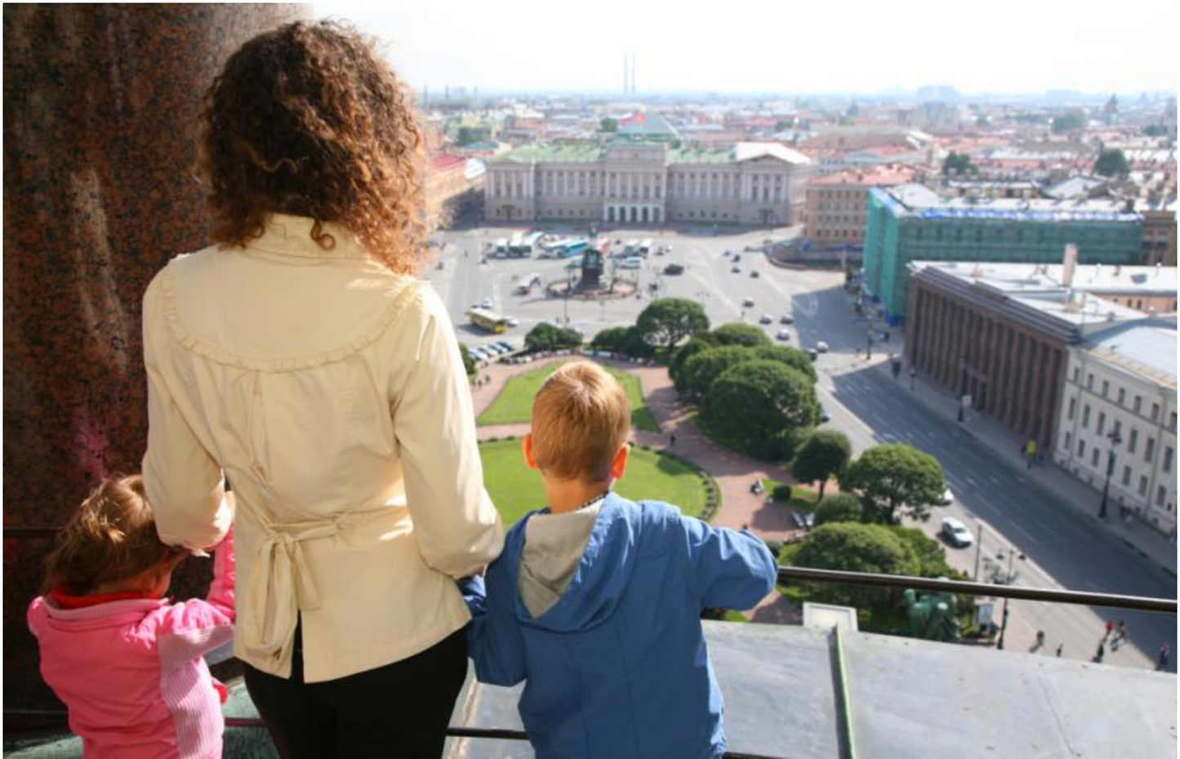

Сработает сама атмосфера города и понимание того, что город большой, интересный, разный. Старайтесь в каждом уголке города находить одну-две выразительные детали. Например, в Петропавловской крепости — статуя зайца (его можно понарошку покормить морковкой) или флаг и пушки рядом с флажной башней. На Марсовом поле — вечный огонь, в Летнем саду — фонтан или памятник Крылову, под которым летом всегда играет музыкант на вибрафоне. Чтобы связи были прочнее, вспоминайте дома увиденное.

Короткий рассказ об основателе города начните в 3-4 года. Для этого можно свозить ребенка к Медному всаднику, рассказав про то, как царь Петр плыл по Неве и нашел Заячий остров, построил на нем крепость, с которой все началось. И отправиться туда летом на кораблике или на карете, по-царски. Ребенок точно запомнит этот момент.

Можно подгадать и оказаться в крепости к выстрелу полуденной пушки, сказав, что право произвести полуденный выстрел время от времени предоставляется почётным гражданам Санкт-Петербурга, которые много знают о своем городе.

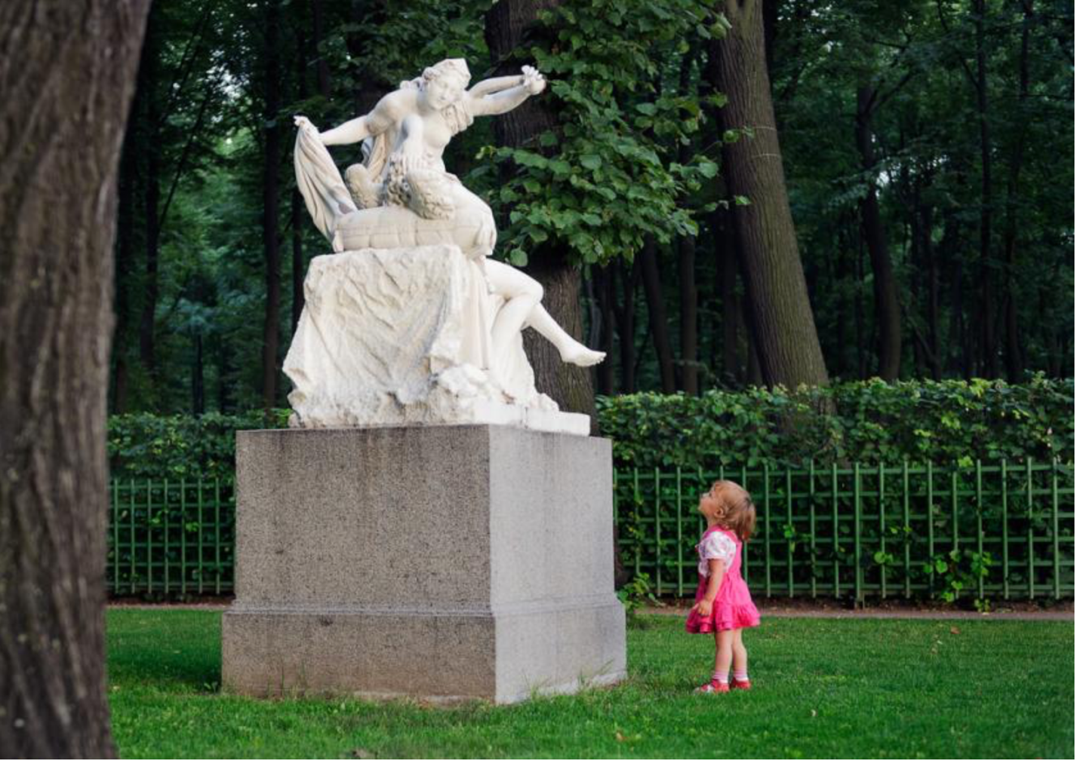

Помните, что поездки на любом транспорте для ребёнка — это уже приключение. Делайте так, чтобы одни впечатления вытекали из других. Например, прокатившись по Петроградской стороне на трамвайчике, сходите на Васильевский в музей трамваев. Предугадывайте, какого цвета стены на следующей станции метрополитена, что необычного есть в оформлении: портрет Маяковского из мозаики или памятник Пушкину на Черной речке, или зеленая, как елочка, Лесная.

Окончанием такого маршрута может стать выход на Дворцовой площади и показ дома, где жили цари. Зайти внутрь посмотреть надо на что-нибудь одно, например на часы с павлином. Предварительно можно показать ролик на ютьюбе, чтобы ребенок узнал часы, увиденные вживую. Второй раз к ним можно прийти, когда часовщик будет их заводить, а заодно посмотреть еще один объект. Карету. Или рыцарей. Не перегружайте ребенка информацией, но подпитывайте интерес постоянно и возвращайтесь к увиденному. Оно будет становиться родным, а значит, не забудется.

Прочитайте детям

«О Санкт-Петербурге»
Мы очень любим город свой
Сияет солнце над Невой
Или дожди стучат в окно,
Его мы любим все равно.
Мы в этом городе живем
И он растет, и мы растем.

«О Петре Первом»

Жил давно в России царь,
Очень умный государь.
Он на троне не сидел -
Делал за день по сто дел.
Одержал побед не мало,
Мореходом был бывалым.
Он и плотник, и кузнец
Петр царь был - молодец.

«Медный всадник»
Вот памятник царю Петру
И царскому коню
Фотографируют его
По двести раз на дню.
Царь много славных дел свершил
А конь неоднократно,
Его на подвиги возил
И привозил обратно.

«О кораблике Флюгере»
Маленький кораблик в городе огромном
В небе над Невою синем и просторном.
Высоко плывет -
Это символ города - здесь рождался флот.

Мастер-класс
«Поделка для детей 3-5 лет ко Дню города Санкт-Петербурга»

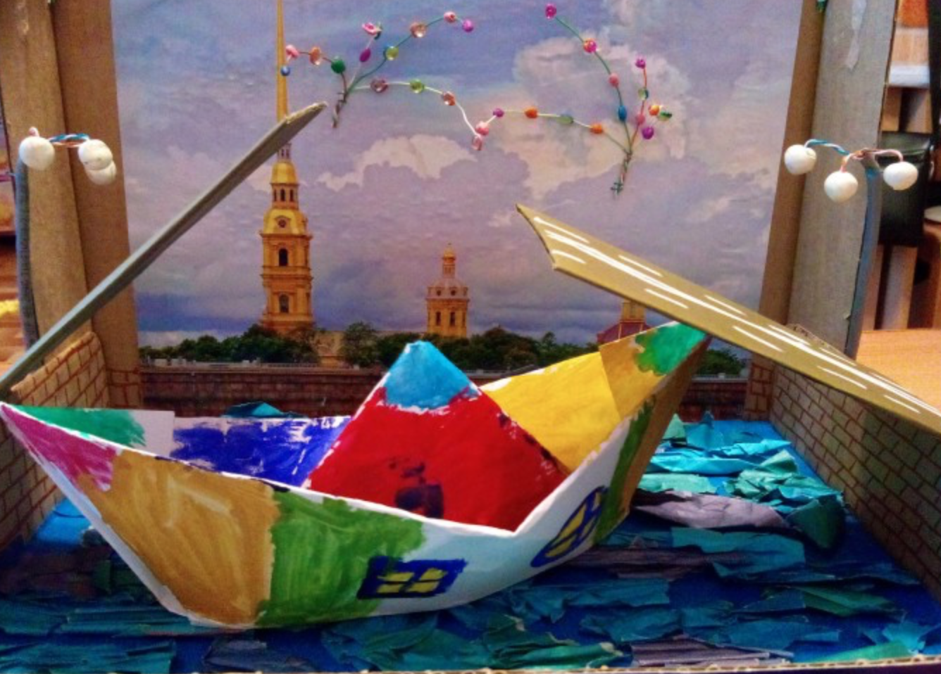

Описание: мастер-класс предназначен для детей 3-5 лет, педагогов дошкольного образования и творческих людей.
Цель: изготовление поделки ко дню города из бросового материала.
Задачи: познакомить с историей города Санкт-Петербурга, прививать любовь к Родине. Чувствовать гордость за свой город. Развивать мелкую моторику. Развить эстетический вкус.
Бросовый материал: Коробка из-под шоколадок, цветная бумага синяя, бирюзовая и голубая, клей, кисточка и картина с видом на Васильевский остров, надпись «Санкт-Петербург».

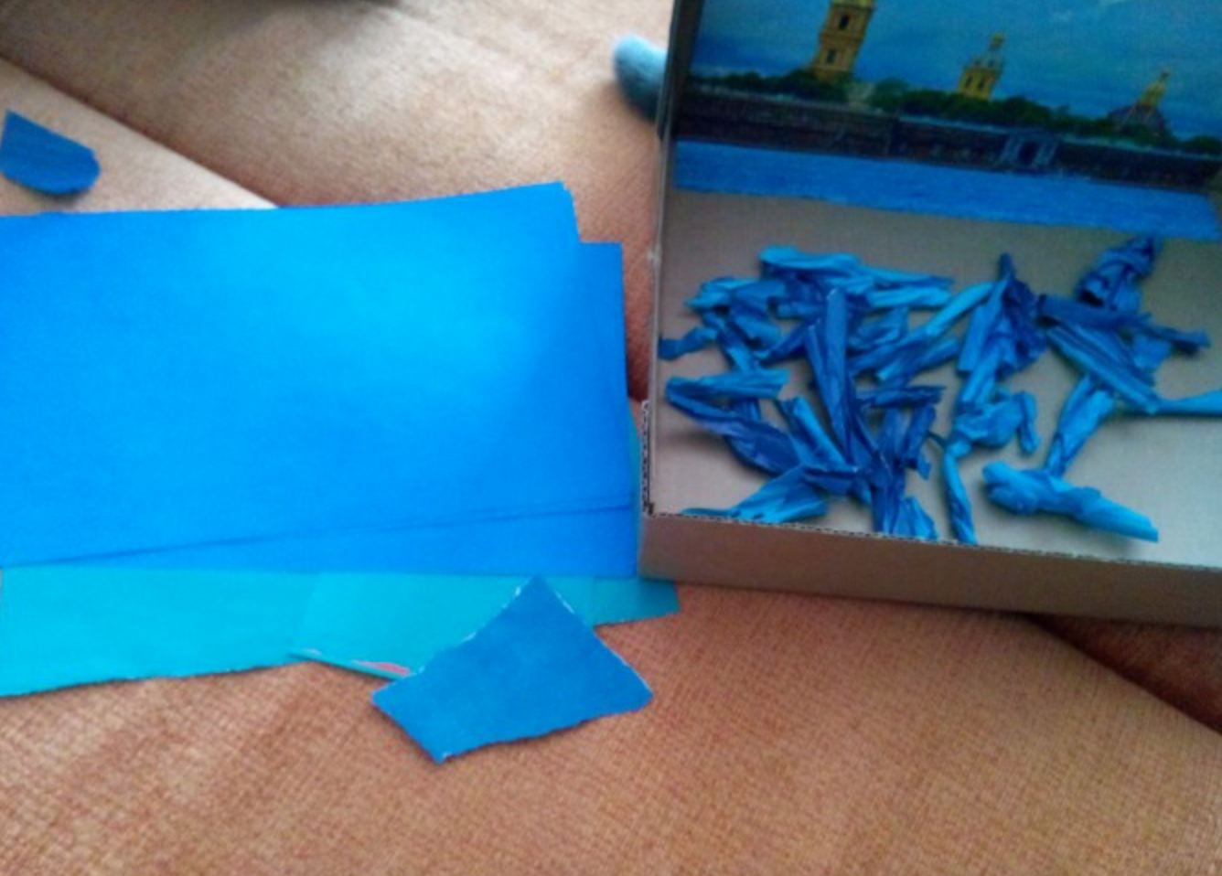

Фломастером рисуем кирпичную стену. Из проволоки делаем фонари, а из желтого и белого пластилина катаем шарики, делаем фонарики и крепим.

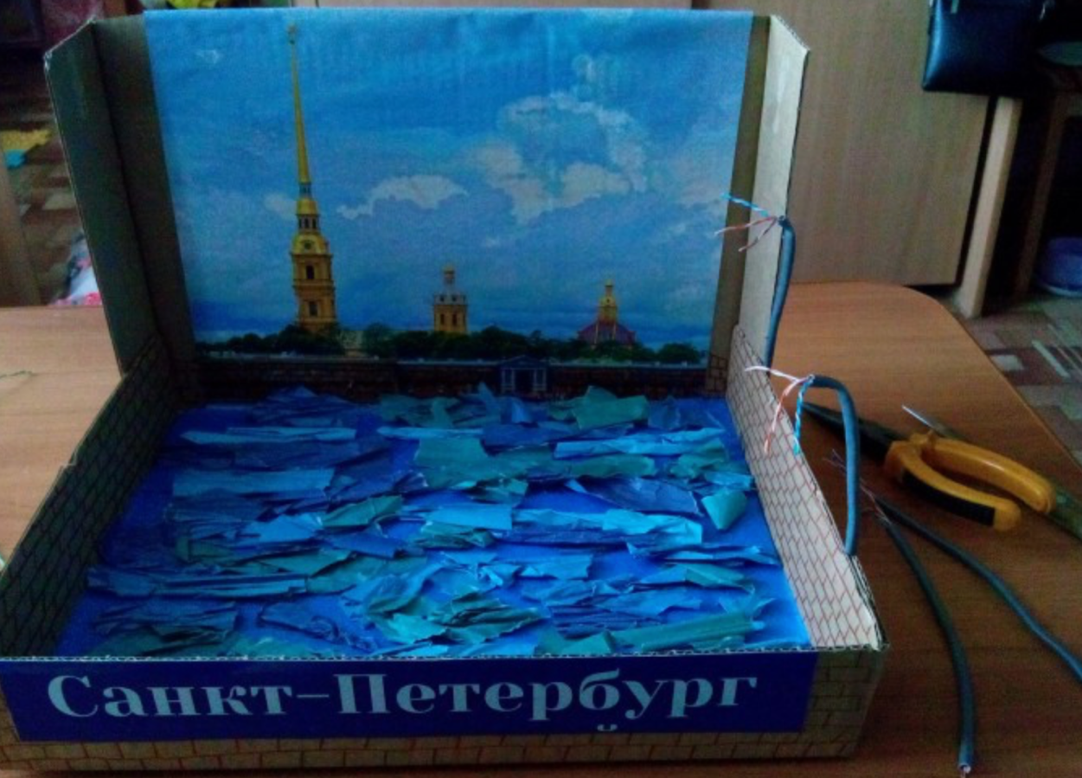

Из пластилина катаем маленькие разноцветные шарики для салюта и крепим их на тонкую проволоку. Добавляем стразы, соединяем несколько штук и получается салют.

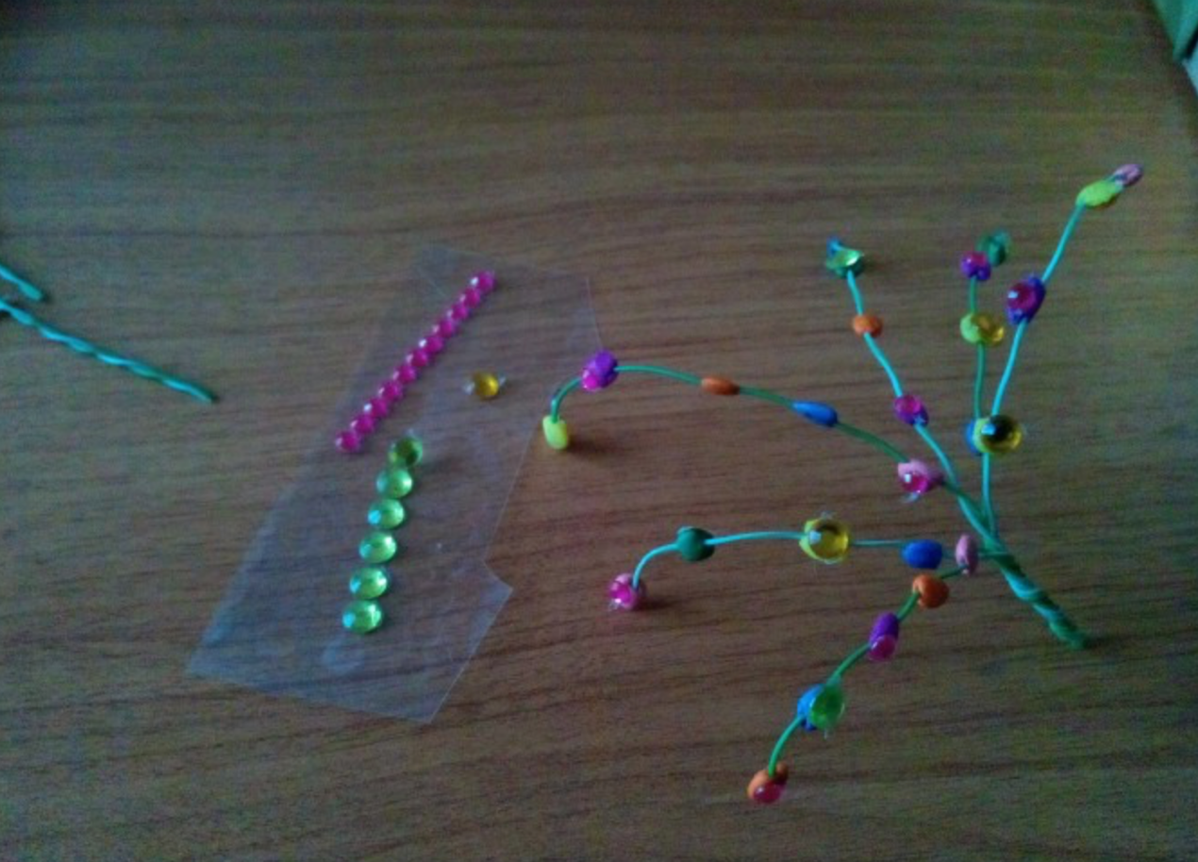
Берем голубую, бирюзовую и синюю цветную бумагу, рвем на куски, мнем и
клеим на «реку Неву». Из картона вырезаем мост, обклеиваем‚ закрепляем и белой краской рисуем дорогу.

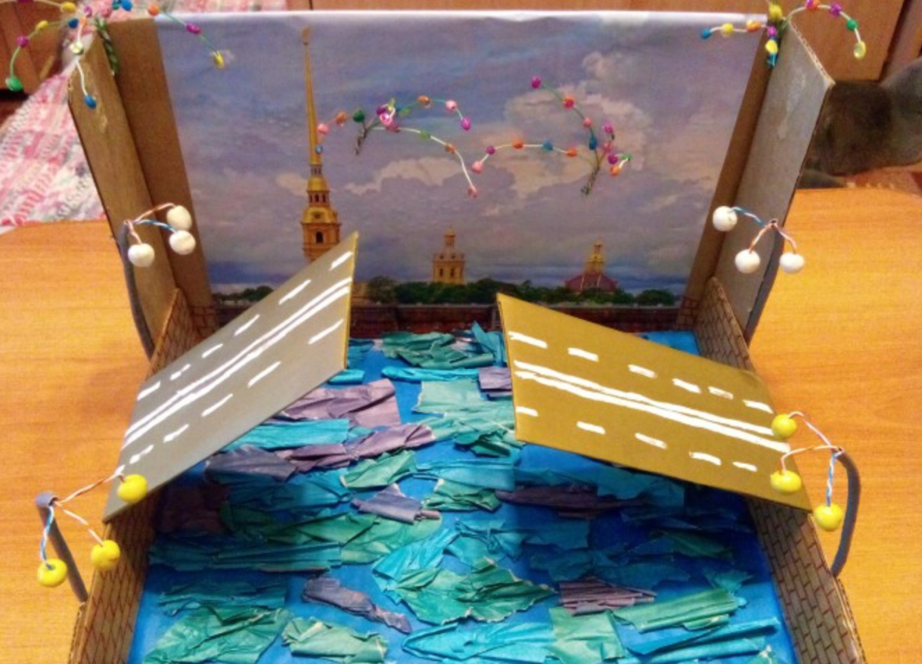

Ребенок складывает бумажный кораблик и раскрашивает его красками.

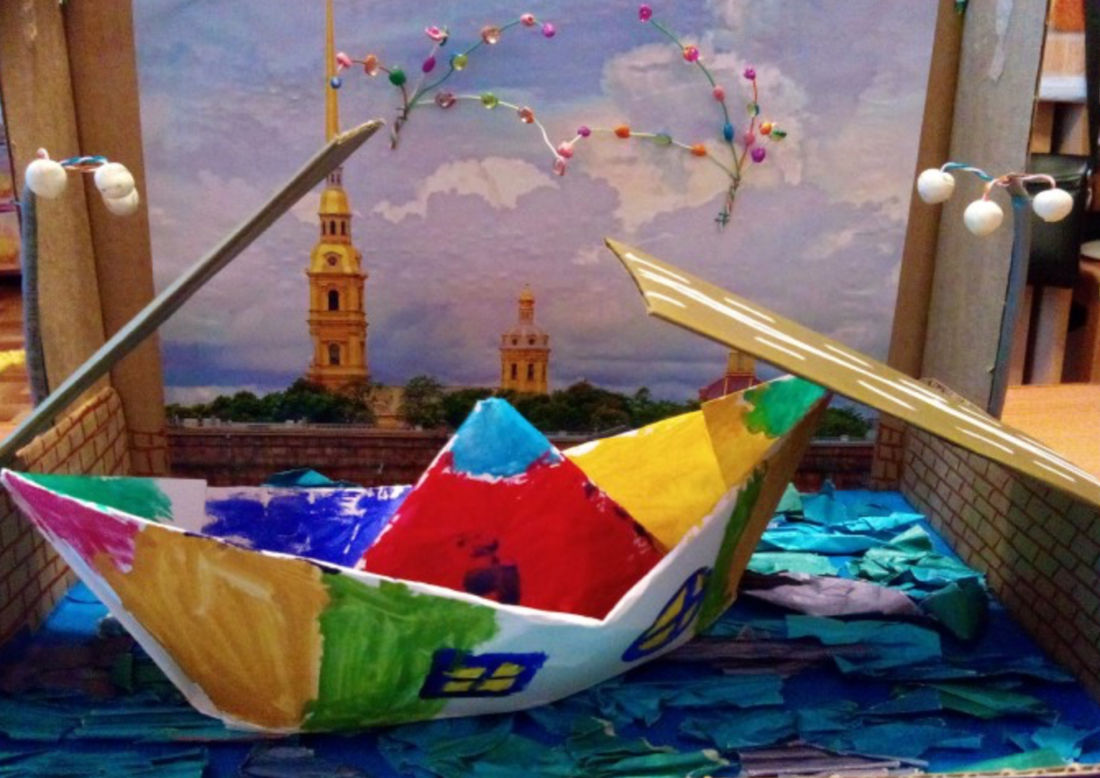
И вот корабль на месте, мост разведен, белые ночи, салют в честь Санкт-Петербурга.

